高青县应急管理局
2021年政府信息公开工作年度报告

本报告根据《中华人民共和国政府信息公开条例》（国务院令第711号，以下简称《条例》）要求编制。报告全文分总体情况、主动公开政府信息情况、收到和处理政府信息公开申请情况、政府信息公开行政复议行政诉讼情况、存在的主要问题及改进情况、其他需要报告的事项6个部分。
报告中所列数据统计期限自2021年1月1日始，至2021年12月31日止。报告电子版可在高青县人民政府门户网站（www.gaoqing.gov.cn）查阅和下载。如对报告内容有疑问，请与高青县应急管理局办公室联系（地址：山东省淄博市高青县黄河路路87号；邮编：256300；电话：0533-6967921；传真：0533-6967921）。
一、总体情况
（一）主动公开
健全政府信息公开制度建设，制定2021年政务公开工作实施方案，召开政务公开推进会议，围绕重大决策部署深化重点领域信息公开，主动公开应急管理、机构职能、部门文件、财政预决算、重要部署执行、行政执法公示等信息， 2021年在县政府网站公开政策文件19件，重要部署执行8条，行政执法公示11条，“双随机、一公开”信息2条；发布3篇解读材料，重点对文件的政策背景、决策依据、出台目的、重要举措进行解读。解读材料与政策文件一并公开。
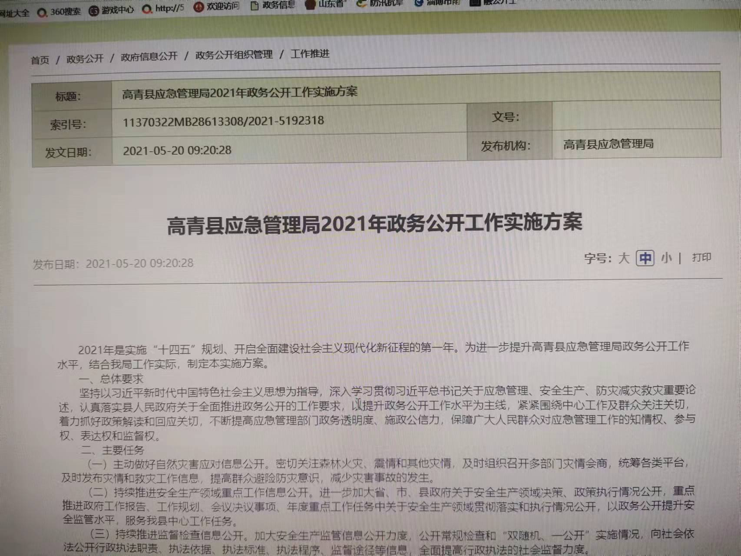
（二）依申请公开
1.收到和处理政府信息公开申请情况
2021年共收到政府信息公开申请1件，办结政府信息公开申请1件。办理结果为予以公开。未因政府信息公开被申请行政复议、提起行政诉讼。
（三）政府信息管理
建立了政府信息保密审核制度，加强信息管理人员的保密意识，加大信息发布的审核力度，确保不泄密不涉密。建立了政府信息动态调整制度，及时清理废止、失效的政府信息。
（四）政府信息公开平台建设
完善县政府网站政务公开栏目设置，按照《高青县应急管理局政府信息主动公开基本目录》，调整优化应急管理、安全生产、灾害事故救援等栏目，规范公开信息，同时，新开设微信公众号“高青应急管理”，公众号开设政府网站、便民服务、办事服务等栏目，及时转载重大政策， 每周公开高青应急工作周报，发布安全生产相关防控知识等信息。
（五）监督保障
调整了政务公开领导小组，由局长任组长，各科室相关业务人员协作配合。政务公开工作由办公室1名专人负责，落实专人信息报送和协调工作机制。2021年局机关全体人员召开信息公开培训会和推进会，健全工作机制，创新公开形式，完善公开内容。

二、主动公开政府信息情况
第二十条第（一）项
信息内容 | 本年制发件数 | 本年废止件数 | 现行有效件数
规章 | 0 | 0 | 0
行政规范性文件 | 0 | 0 | 0
第二十条第（五）项
信息内容 | 本年处理决定数量
行政许可 | 64
第二十条第（六）项
信息内容 | 本年处理决定数量
行政处罚 | 34
行政强制 | 0
第二十条第（八）项
信息内容 | 本年收费金额（单位：万元）
行政事业性收费 | 0

三、收到和处理政府信息公开申请情况

（本列数据的勾稽关系为：第一项加第二项之和，等于第三项加第四项之和） |  |  | 申请人情况
 |  |  | 自然人 | 法人或其他组织 |  |  |  |  | 总计
 |  |  | 自然人 | 商业  企业 | 科研  机构 | 社会公益组织 | 法律服务机构 | 其他 | 总计
一、本年新收政府信息公开申请数量 |  |  | 1 | 0 | 0 | 0 | 0 | 0 | 1
二、上年结转政府信息公开申请数量 |  |  | 0 | 0 | 0 | 0 | 0 | 0
三、本年度办理结果 | （一）予以公开 |  | 1 | 0 | 0 | 0 | 0 | 0 | 1
三、本年度办理结果 | （二）部分公开（区分处理的，只计这一情形，不计其他情形） |  | 0 | 0 | 0 | 0 | 0 | 0 | 0
三、本年度办理结果 | （三）不予公开 | 1.属于国家秘密 | 0 | 0 | 0 | 0 | 0 | 0 | 0
三、本年度办理结果 | （三）不予公开 | 2.其他法律行政法规禁止公开 | 0 | 0 | 0 | 0 | 0 | 0 | 0
三、本年度办理结果 | （三）不予公开 | 3.危及“三安全一稳定” | 0 | 0 | 0 | 0 | 0 | 0 | 0
三、本年度办理结果 | （三）不予公开 | 4.保护第三方合法权益 | 0 | 0 | 0 | 0 | 0 | 0 | 0
三、本年度办理结果 | （三）不予公开 | 5.属于三类内部事务信息 | 0 | 0 | 0 | 0 | 0 | 0 | 0
三、本年度办理结果 | （三）不予公开 | 6.属于四类过程性信息 | 0 | 0 | 0 | 0 | 0 | 0 | 0
三、本年度办理结果 | （三）不予公开 | 7.属于行政执法案卷 | 0 | 0 | 0 | 0 | 0 | 0 | 0
三、本年度办理结果 | （三）不予公开 | 8.属于行政查询事项 | 0 | 0 | 0 | 0 | 0 | 0 | 0
三、本年度办理结果 | （四）无法提供 | 1.本机关不掌握相关政府信息 | 0 | 0 | 0 | 0 | 0 | 0 | 0
三、本年度办理结果 | （四）无法提供 | 2.没有现成信息需要另行制作 | 0 | 0 | 0 | 0 | 0 | 0 | 0
三、本年度办理结果 | （四）无法提供 | 3.补正后申请内容仍不明确 | 0 | 0 | 0 | 0 | 0 | 0 | 0
三、本年度办理结果 | （五）不予处理 | 1.信访举报投诉类申请 | 0 | 0 | 0 | 0 | 0 | 0 | 0
三、本年度办理结果 | （五）不予处理 | 2.重复申请 | 0 | 0 | 0 | 0 | 0 | 0 | 0
三、本年度办理结果 | （五）不予处理 | 3.要求提供公开出版物 | 0 | 0 | 0 | 0 | 0 | 0 | 0
三、本年度办理结果 | （五）不予处理 | 4.无正当理由大量反复申请 | 0 | 0 | 0 | 0 | 0 | 0 | 0
三、本年度办理结果 | （五）不予处理 | 5.要求行政机关确认或重新出具已获取信息 | 0 | 0 | 0 | 0 | 0 | 0 | 0
三、本年度办理结果 | （六）其他处理 | 1.申请人无正当理由逾期不补正、行政机关不再处理其政府信息公开申请 | 0 | 0 | 0 | 0 | 0 | 0 | 0
三、本年度办理结果 | （六）其他处理 | 2.申请人逾期未按收费通知要求缴纳费用、行政机关不再处理其政府信息公开申请 | 0 | 0 | 0 | 0 | 0 | 0 | 0
三、本年度办理结果 | （六）其他处理 | 3.其他 | 0 | 0 | 0 | 0 | 0 | 0 | 0
三、本年度办理结果 | （七）总计 |  | 1 | 0 | 0 | 0 | 0 | 0 | 1
四、结转下年度继续办理 |  |  | 0 | 0 | 0 | 0 | 0 | 0 | 0

四、政府信息公开行政复议、行政诉讼情况
行政复议 |  |  |  |  | 行政诉讼
结果维持 | 结果  纠正 | 其他  结果 | 尚未  审结 | 总计 | 未经复议直接起诉 |  |  |  |  | 复议后起诉
 |  |  |  |  | 结果  维持 | 结果  纠正 | 其他  结果 | 尚未  审结 | 总计 | 结果  维持 | 结果  纠正 | 其他  结果 | 尚未  审结 | 总计
0 | 0 | 0 | 0 | 0 | 0 | 0 | 0 | 0 | 0 | 0 | 0 | 0 | 0 | 0
五、存在的主要问题及改进情况
（一）存在问题
2021年政府信息公开工作在取得成效的同时，也仍存在一些问题和不足。主要有：一是政务公开信息内容不够全面、规范；二是业务人员学习不精不深政务公开思想存在偏差，认为只需报送重大事件；三是政务公开时效性情况有待提高。
（二）改进措施
针对以上问题和不足，将从以下几方面加强改进和提高：一是继续加强学习，规范程序。认真贯彻落实《新条例》、将集中学习和自学相结合，加强对相关业务人员的培训；二是进一步严格要求各股室负责人重视并配合做好政务公开工作，及时有效地提供相关资料信息；三是按照政府信息公开相关要求，不断强化主动公开意识，加强制度建设，严格保密审查，建立健全政府信息公开管理动态调整机制，以此推动公开工作向纵深开展。
六、其他需要报告的事项
（一）收取信息处理费情况
本机关依申请提供政府信息，按照《国务院办公厅关于印发<政府信息公开信息处理费管理办法>的通知》（国办函〔2020〕109号）和《山东省人民政府办公厅关于做好政府信息公开信息处理费管理工作有关事项的通知》（鲁政办字〔2020〕179号）收取信息处理费。2021年，本机关依申请公开政府信息未收取任何费用。
（二）落实上级年度政务公开工作要点情况
制定《高青县应急管理局2021年政务公开工作实施方案》，重点做好应急管理领域信息公开工作，及时公开应急预案、预警信息和应对情况，按月公开安全生产检查信息，行政执法公示方面，公开行政执法事项清单、行政执法人员资格清单、执法流程图、执法结果和执法统计年报，规范执法行为，接受社会监督。
（三）人大代表建议和政协委员提案办理结果公开情况
2021年，本机关共承办县十七届人大五次会议建议0件，承办县政协十四届五次会议提案1件，在县政府网站建议提案专题，集中公开提案人、提案原文、提案办理结果等信息。
（四）政务公开工作创新情况
新开设微信公众号“高青应急管理”，通过文字、图文、视频等形式发布安全生产警示和相关典型案例，公开案例介绍、法律依据、处罚情况等信息，引导企业严守红线，毫不放松做好安全生产工作。
（五）有关数据统计说明
报告中所列数据可能因四舍五入原因与数据直接相加之和存在尾数差异。

